รายงานผลการดําเนินการเพื่อจัดการความเสี่ยงตอการรับสินบน
ประจําปงบประมาณ พ.ศ.2568
สถานีตำรวจภูธรนาด้วง

บทนำ
ตามที่สถานีตำรวจภูธรนาด้วง ได้ดำเนินการเพื่อจัดการความเสี่ยงต่อการรับสินบนและได้มีแผน บริหารความเสี่ยงต่อการรับสินบนประจำปีงบประมาณ พ.ศ.๒๕๖๘ ของหน่วยงานนั้น
สถานีตำรวจภูธรนาด้วง ดำเนินการเพื่อจัดการความเสี่ยงต่อการรับสินบนเป็นกิจกรรมและการ ดำเนินการตามมาตรการเพื่อบริหารความเสี่ยงต่อการรับสินบนโดยดำเนินการแยกตามสายงานในหน่วยงาน อันได้แก่
๑.งานอำนวยการ
๒.งานป้องกันปราบปราม
๓.งานจราจร
๔.งานสืบสวน
๕.งานสอบสวน

โดยได้ดำเนินการจัดการความเสี่ยงอย่างเป็นรูปธรรมมีภาพแสดงกิจกรรมการดำเนินการตาม มาตรการดังรายงานผลการดำเนินการและหน่วยงานได้เปิดเผยข้อมูลการดำเนินการเป็นการเปิดเผยข้อมูล สาธารณะเพื่อให้บุคคลทั่วไปได้รับทราบตามรายงานจัดทำโดยคณะทำงานขับเคลื่อนและกำกับติดตามการ ประเมินคุณธรรมและความโปร่งใสในการดำเนินงานของหน่วยงานภาครัฐ(Interrity&Transparency Assesssment:ITA)ของสถานีตำรวจภูธรนาด้วง มีรายละเอียดตามข้อมูลแนบท้ายนี้


ว่าที่ พันตำรวจเอก
( เชิดชัย ถนอมชีพ )
ผู้กำกับการสถานีตำรวจภูธรนาด้วง
รายงานผลการดำเนินการประเมินความเสี่ยงการทุจริตสถานีตำรวจภูธรนาด้วง
ประจำปีงบประมาณ พ.ศ.๒๕๖๘
งานอำนวยการ

ปัจจัยที่จะเกิดความเสี่ยง | มาตรการจัดการความเสี่ยง | ผลการดำเนินการ
การเบิกจ่ายเงินสวัสดิการมี การหาช่องทางเพื่อผลประโยชน์ ส่วนตน เช่น รับสินน้ำใจ  การเบิกจ่ายเงินงบประมาณ และเงินนอกงบประมาณมีการหา ช่องทางเพื่อผลประโยชน์ส่วนตน เช่นรับสินน้ำใจ  การขออนุญาตต่ออายุใบสำคัญ ประจำตัวคนต่างด้าวฯ  -ไม่เร่งรัดดำเนินการ  -เพิ่มขั้นตอนการดำเนินการ โดยไม่จำเป็น  การจัดซื้อจัดจ้างมีผลประโยชน์ ในการดำเนินการ  การรับการแจกจ่ายพัสดุ เอื้อประโยชน์ต่อพวกพ้อง | ๑.กำกับดูแลการปฏิบัติงานโดยมี การตรวจสอบตามสาย การบังคับ บัญชาทุกขั้นตอนเพื่อไม่ให้เกิด ช่องว่างในการเรียกรับผลประโยชน์  ๒.อบรมกำชับการปฏิบัติงาน ของเจ้าหน้าที่อย่างสม่ำเสมอ เพื่อสร้างจิตสำนึกในการ ปฏิบัติงาน  ๓.ดูแลทุกข์สุขสอบถามปัญหา ความเป็นอยู่อย่างใกล้ชิด | ๑.มีการอบรมกำชับการปฏิบัติ หน้าที่เป็นประจำ  ๒.ตรวจสอบเอกสารที่เกี่ยวข้องกับ การปฏิบัติงานอย่างสม่ำเสมอ  ๓. ตรวจสอบความเป็นอยู่ สอบถาม พูดคุย เพื่อให้ได้ รับทราบปัญหาต่าง ๆของ ผู้ใต้บังคับบัญชาเพื่อสามารถให้ คำแนะนำและแนวทางแก้ไข ปัญหาได้อย่างถูกต้อง

ภาพประกอบผลการดำเนินงาน
วันที่ 10 มีนาคม 2568 เวลาประมาณ 10.๐๐น. ว่าที่ พ.ต.อ.เชิดชัย ถนอมชีพ ผกก.สภ.นาด้วง มีการประชุมอบรมกำชับข้าราชการตำรวจที่ปฏิบัติหน้าที่ทุกนาย ทั้งด้านการเงินการเบิกจ่ายเงิน สวัสดิการการเบิกจ่ายเงินงบประมาณและเงินนอกงบประมาณและเจ้าหน้าที่พัสดุการจัดซื้อจัดจ้างและ การเบิกจ่ายพัสดุไม่ให้ทุจริตโดยไม่ให้มีการหาช่องทางเพื่อประโยชน์แก่ตนเองหรือเอื้อประโยชน์ต่อพวกพ้องรวมถึงการเรียกรับทรัพย์ตอบแทน
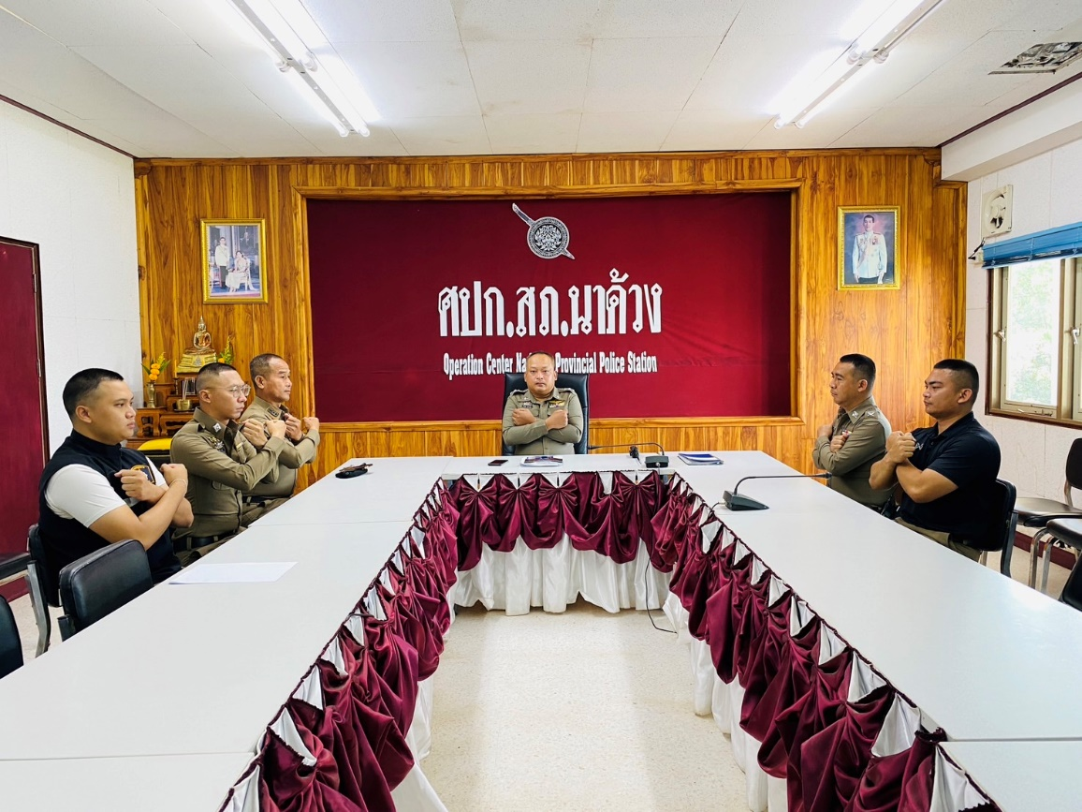

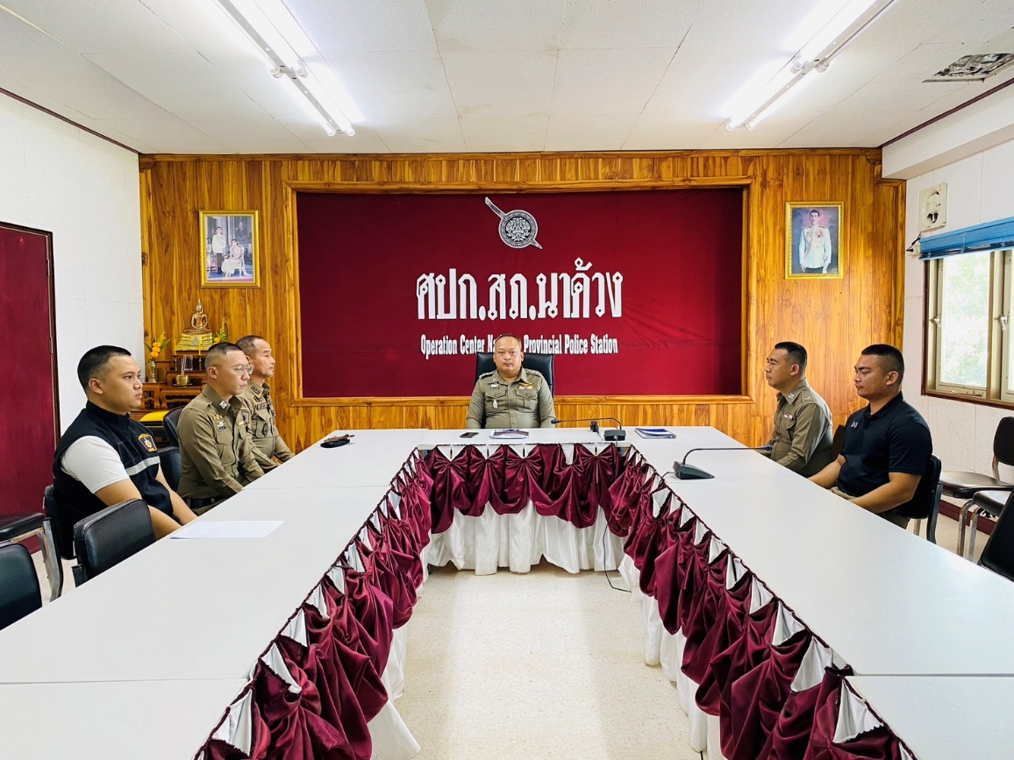

ภาพประกอบผลการดำเนินงาน
วันที่ 14 มีนาคม ๒๕๖8 เวลาประมาณ ๐๙.๐๐น. ว่าที่ พ.ต.อ.เชิดชัย ถนอมชีพ ผกก.สภ.นาด้วง ได้ประชุมชี้แจ้งข้าราชการตำรวจเกี่ยวกับมาตราการป้องกันการเรียกรับทรัพย์สินหรือประโยชน์จากการปฏิบัติหน้าที่

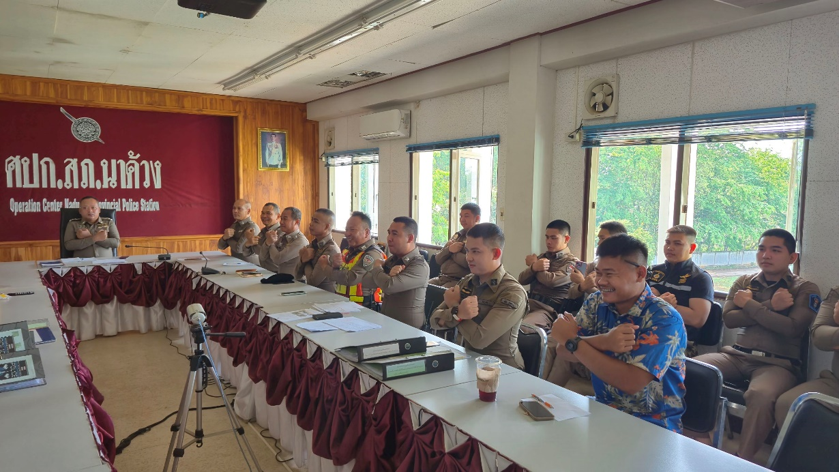

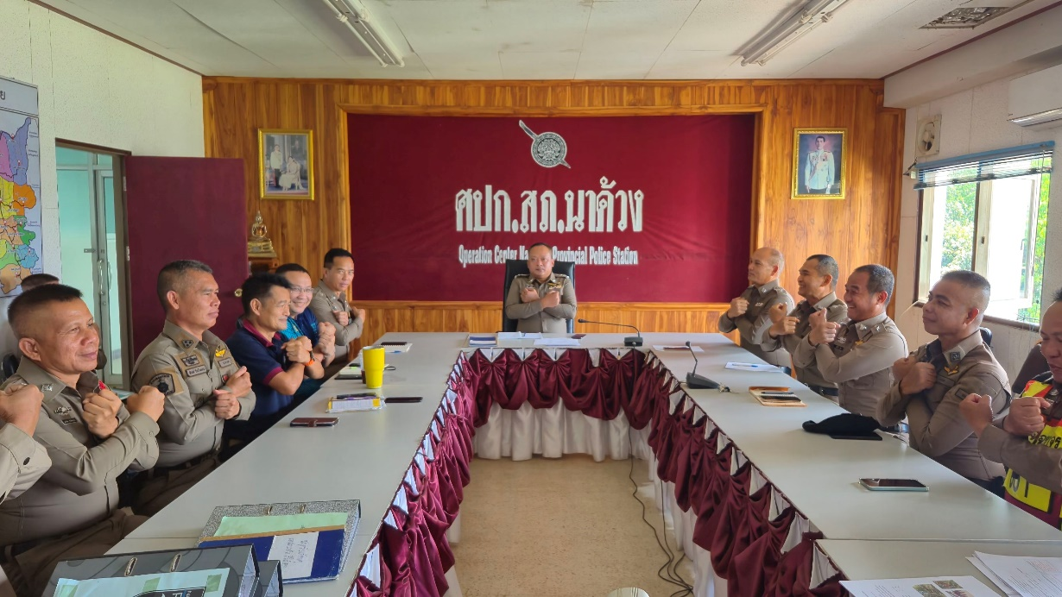

รายงานผลการดำเนินการประเมินความเสี่ยงการทุจริตสถานีตำรวจภูธรนาด้วง
ประจำปีงบประมาณ พ.ศ.๒๕๖8
งานป้องกันปราบปราม

ปัจจัยที่จะเกิดความเสี่ยง | มาตรการจัดการความเสี่ยง | ผลการดำเนินการ
1.การจับกุมและการบังคับใช้  กฎหมาย  -การละเว้นการปฏิบัติหน้าที่ เพื่อผลประโยชน์  -การเอื้อประโยชน์ให้ผู้อื่นได้ ประโยชน์  -การกลั่นแกล้งบังคับขู่เข็ญ เรียกรับผลประโยชน์  -รับสินบน  - ละเว้นการปฏิบัติหน้าที่ เพื่อเรียกรับผลประโยชน์เล็กน้อย เพื่อแลกกับการไม่ดำเนินขั้นตอน ตามกฎหมายเช่นการตรวจพบ การลักลอบเล่นการพนันแล้ว ไม่ดำเนินการจับกุม พูดคุย ไกล่เกลี่ย เพื่อรับผลประโยชน์  -กลั่นแกล้ง บังคับขู่เข็ญ เรียกรับผลประโยชน์เช่นการ จับกุมยัดของกลางยาเสพติด เพื่อเรียกรับผลประโยชน์ในการ ไม่จับกุม | ๑.อบรมกำชับการปฏิบัติงาน  ของเจ้าหน้าที่ตำรวจให้ปฏิบัติ ตามกฎหมายอย่างเคร่งครัดไม่ให้ เรียกรับทรัพย์สินหรือประโยชน์ อื่นใดเพื่อช่วยเหลือผู้กระทำผิด  ๒.จัดหาสวัสดิการเพิ่มเติม เพื่อสร้างขวัญกำลังใจในการ ปฏิบัติหน้าที่  ๓.เสริมสร้างการควบคุมดูแล ผู้ใต้งบังคับบัญชาตามคำสั่ง  ๑๒๑๒/๒๕๓๗  ๔. แต่งตั้งคณะกรรมการ เพื่อติดตามและควบคุมการทุจริต ประจำสถานี | ๑.ก่อนออกปฏิบัติหน้าที่หัวหน้า  งานต้องอบรม กำชับการ ปฏิบัติงานของเจ้าหน้าที่ตำรวจให้ ปฏิบัติตามกฎหมายอย่างเคร่งครัด ไม่ให้เรียกรับทรัพย์สินหรือ ประโยชน์อื่นใด เพื่อช่วยเหลือ ผู้กระทำผิดทุกกรณี  ๒.สอดส่องผู้ใต้บังคับบัญชาอย่าง สม่ำเสมอเช่น ออกเยี่ยมเยียน ครอบครัว เพื่อสอบถามปัญหา ต่าง ๆ  ๓. นำปัญหาต่างๆของ ผู้ใต้บังคับบัญชาเสนอ คณะกรรมการเพื่อติดตามและ ควบคุมการทุจริตเพื่อหาแนว ทางแก้ไขต่อไป

ภาพประกอบผลการดำเนินงาน
วันที่ 17 มีนาคม 2568 พ.ต.ท.จักรี มาตราคิด รอง ผกก.ป.สภ.นาด้วง พร้อม ด้วย พ.ต.ท.ภูฏิโชติ ภูสง่า สวป.สภ.นาด้วง อบรมปล่อยแถวสายตรวจก่อนออกปฏิบัติหน้าที่ มีการอบรมกำชับการปฏิบัติงานของเจ้าหน้าที่ตำรวจสายตรวจให้ปฏิบัติตามกฎหมายอย่างเคร่งครัดไม่ให้เรียกรับ ทรัพย์สินหรือประโยชน์อื่นใดเพื่อช่วยเหลือผู้กระทำผิดทุกกรณี

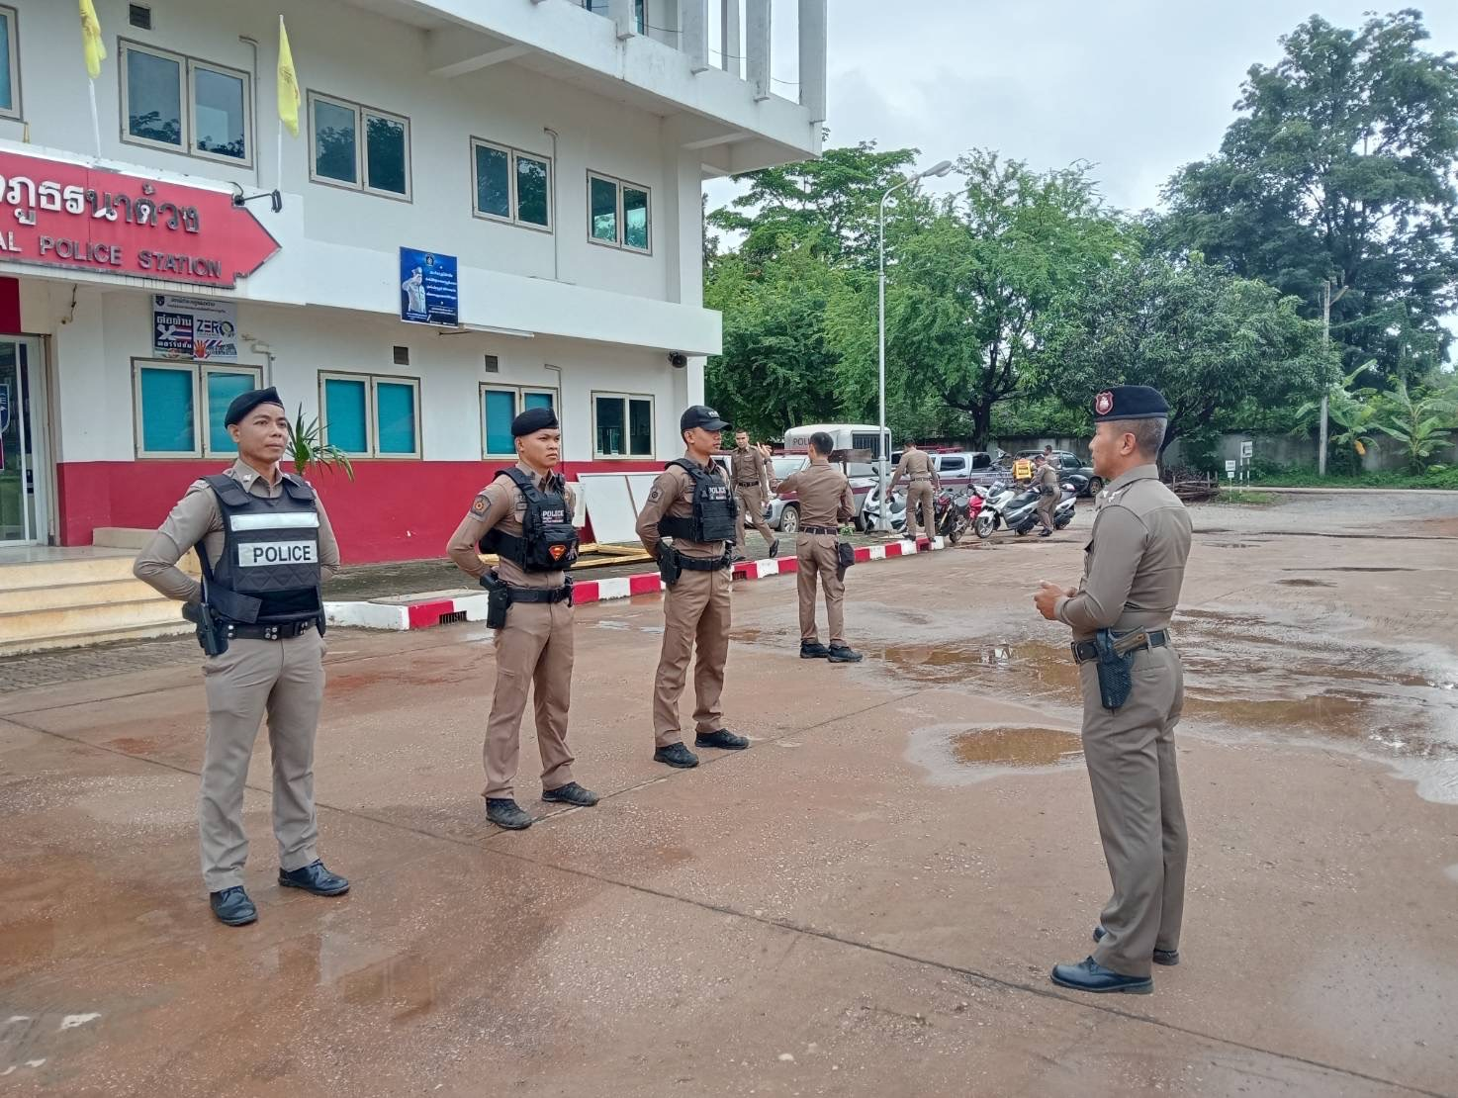
ภาพประกอบผลการดำเนินงาน
พ.ต.อ.เชิดชัย ถนอมชีพ ผกก.สภ.นาด้วง พร้อมด้วย พ.ต.ท.จักรี มาตราคิด รองผกก.ป.สภ.นาด้วง พ.ต.ท.ภูฏิโชติ ภูสง่า สวป.สภ.นาด้วง ประชุมชีแจงการปฏิบัติหน้าที่งานป้องกันปราบปรามก่อนออกปฏิบัติหน้าที่ กำชับการปฏิบัติงานของเจ้าหน้าที่ตำรวจสายตรวจให้ปฏิบัติตามกฎหมายอย่างเคร่งครัดไม่ให้เรียกรับ ทรัพย์สินหรือประโยชน์อื่นใดเพื่อช่วยเหลือผู้กระทำผิดทุกกรณี

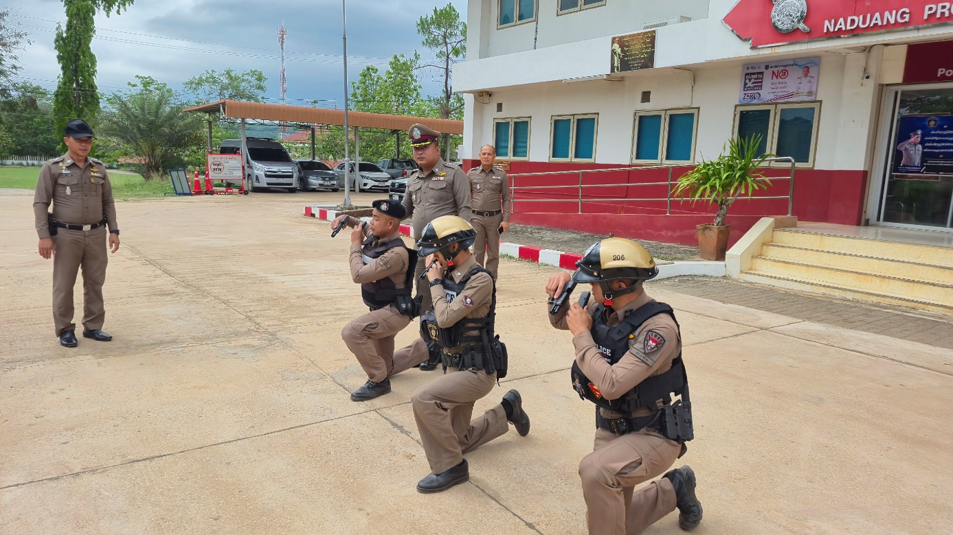

รายงานผลการดำเนินการประเมินความเสี่ยงการทุจริตสถานีตำรวจภูธรนาด้วง
ประจำปีงบประมาณ พ.ศ.๒๕๖8

งานจราจร

ปัจจัยที่จะเกิดความเสี่ยง | มาตรการจัดการความเสี่ยง | ผลการดำเนินการ
1.การจับกุมผู้กระทำความผิดตาม กฎหมายจราจรเรียกรับทรัพย์สิน หรือประโยชน์อื่นใดแลกกับการ ไม่ให้ถูกจับกุมตามกฎหมายจราจร | ๑. อบรมกำชับการปฏิบัติงาน ของเจ้าหน้าที่ตำรวจให้ปฏิบัติตาม กฎหมายอย่างเคร่งครัดไม่ให้เรียก รับทรัพย์สินหรือประโยชน์อื่นใด เพื่อช่วยเหลือผู้กระทำผิด  ๒.จัดหาสวัสดิการเพิ่มเติม เพื่อสร้างขวัญกำลังใจในการ ปฏิบัติหน้าที่  ๓.เสริมสร้างการควบคุมดูแล ผู้ใต้บังคับบัญชา ตามคำสั่ง  ๑๒๑๒/๒๕๓๗  ๔. แต่งตั้งคณะกรรมการ เพื่อติดตามและควบคุมการทุจริต ประจำสถานี | ๑. ก่อนออกปฏิบัติหน้าที่หัวหน้า งานต้องอบรมกำชับการปฏิบัติงาน ของเจ้าหน้าที่ตำรวจให้ปฏิบัติตาม กฎหมายอย่างเคร่งครัดไม่ให้เรียก รับทรัพย์สินหรือประโยชน์อื่นใด เพื่อช่วยเหลือผู้กระทำผิดทุกกรณี  ๒.สอดส่องผู้ใต้บังคับบัญชาอย่าง สม่ำเสมอเช่น ออกเยี่ยมเยียน ครอบครัว เพื่อสอบถามปัญหา ต่าง ๆ  ๓. นำปัญหาต่าง ๆของ ผู้ใต้บังคับบัญชาเสนอ คณะกรรมการเพื่อติดตามและ ควบคุมการทุจริตเพื่อหาแนว  ทางแก้ไขต่อไป

ภาพประกอบผลการดำเนินงาน
วันที่ ๑9 มีนาคม 2568 พ.ต.ท.จักรี มาตราคิด รอง ผกก.ป.สภ.นาด้วง มอบหมายให้ พ.ต.ท.ภูฏิโชติ ภูสง่า สวป.สภ.นาด้วง อบรมข้าราชการตำรวจชุดจราจรก่อนออกปฏิบัติหน้าที่มีการอบรมกำชับการปฏิบัติงานของเจ้าหน้าที่ตำรวจชุดจราจรให้ ปฏิบัติตามกฎหมายอย่างเคร่งครัดไม่ให้เรียกรับทรัพย์สินหรือประโยชน์อื่นใดเพื่อช่วยเหลือผู้กระทำผิดทุกกรณี

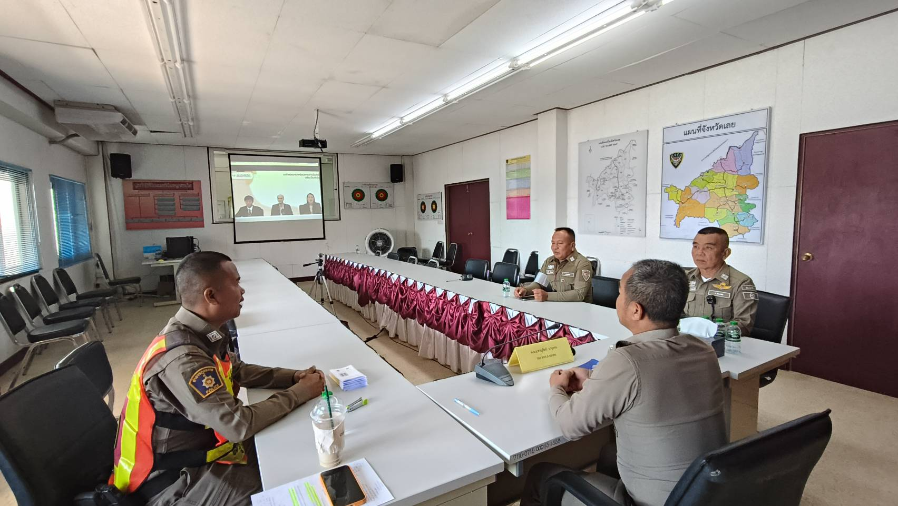

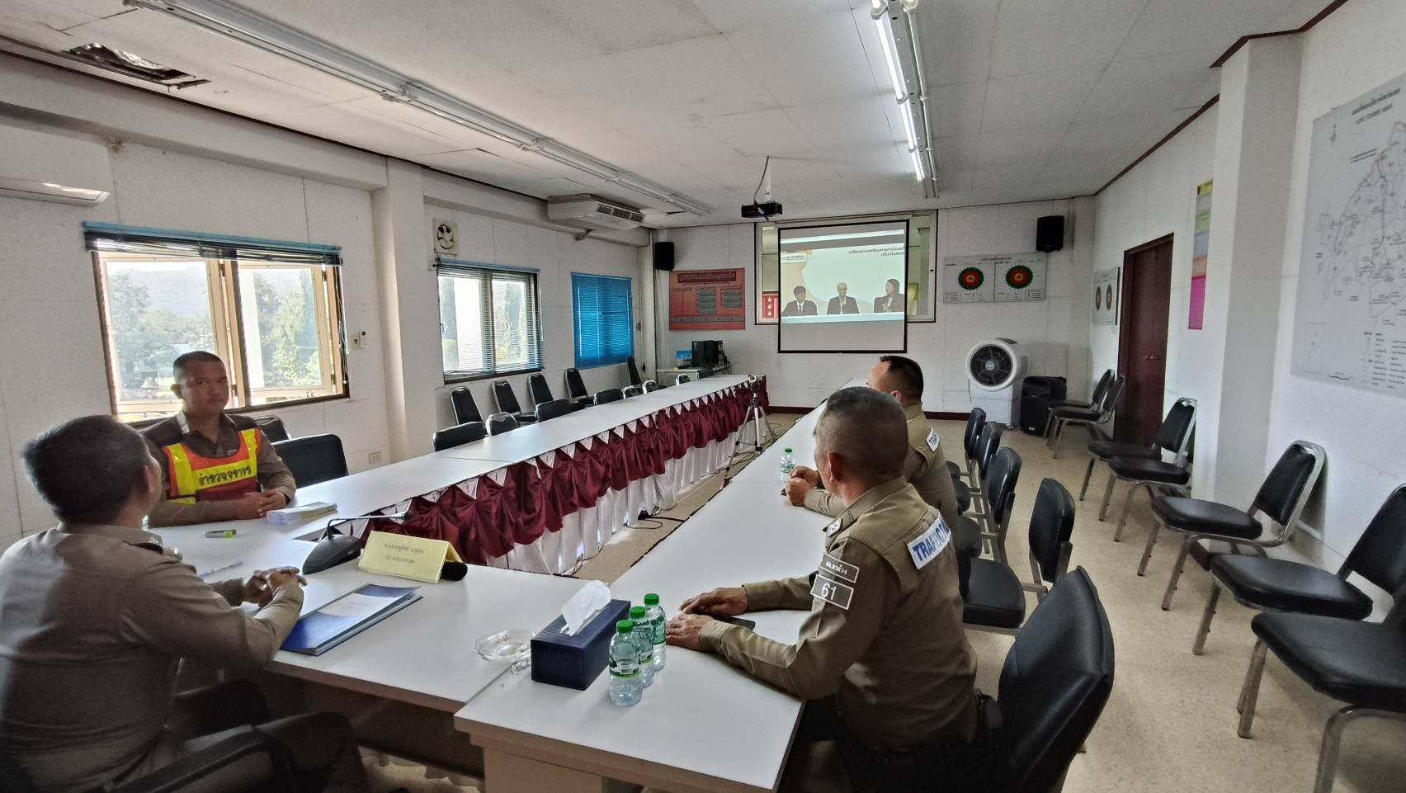

รายงานผลการดำเนินการประเมินความเสี่ยงการทุจริตสถานีตำรวจภูธรนาด้วง
ประจำปีงบประมาณ พ.ศ.๒๕๖8

งานสืบสวน

ปัจจัยที่จะเกิดความเสี่ยง | มาตรการจัดการความเสี่ยง | ผลการดำเนินการ
1.การจับกุมผู้กระทำความผิดตามกฎหมายอาญา  - เรียกทรัพย์สินหรือประโยชน์อื่นใดเพื่อแลกกับการไม่ให้ถูกจับกุม  -เรียกทรัพย์สินหรือประโยชน์อื่นใดเพื่อแลกกับการไม่ให้ถูกจับกุมดำเนินคดี  -เรียกทรัพย์สินหรือประโยชน์อื่นใดเพื่อแลกกับการไม่ให้ถูกจับกุมดำเนินคดี | ๑.อบรมกำชับการปฏิบัติงาน ของเจ้าหน้าที่ตำรวจให้ปฏิบัติ ตามกฎหมายอย่างเคร่งครัด ไม่ให้เรียกรับทรัพย์สินหรือ ประโยชน์อื่นใดเพื่อช่วยเหลือ ผู้กระทำผิด  ๒.จัดหาสวัสดิการเพิ่มเติม เพื่อสร้างขวัญกำลังใจในการ ปฏิบัติหน้าที่  ๓.เสริมสร้างการควบคุมดูแล ผู้ใต้บังคับบัญชา ตามคำสั่ง  ๑๒๑๒/๒๕๓๗  ๔. แต่งตั้งคณะกรรมการ เพื่อติดตามและควบคุมการทุจริต ประจำสถาน | ๑. ก่อนออกปฏิบัติหน้าที่หัวหน้า งานต้องอบรมกำชับการปฏิบัติงาน ของเจ้าหน้าที่ตำรวจให้ปฏิบัติตาม กฎหมายอย่างเคร่งครัดไม่ให้เรียก รับทรัพย์สินหรือประโยชน์อื่นใด เพื่อช่วยเหลือผู้กระทำผิดทุกกรณี  ๒.สอดส่องผู้ใต้บังคับบัญชาอย่าง สม่ำเสมอเช่น ออกเยี่ยมเยียน ครอบครัว เพื่อสอบถามปัญหา ต่าง ๆ  ๓. นำปัญหาต่างๆของ ผู้บังคับบัญชาเสนอคณะกรรมการ เพื่อติดตามและควบคุมการทุจริต เพื่อหาแนวทางแก้ไขต่อไป

ภาพประกอบผลการดำเนินงาน
วันที่ 11 มีนาคม 2568 พ.ต.ท.บัญชา ศรีสร้อย รอง ผกก.สส.สภ.นาด้วง มอบหมายให้ พ.ต.ท.คมสัน ปัดถม สว.สส.สภ.นาด้วง ปล่อยแถวชุดสืบสวนก่อนออกปฏิบัติหน้าที่ พร้อมทั้งชี้แจงภารกิจให้ปฏิบัติตามกฎหมายอย่างเคร่งครัดไม่ให้เรียกรับทรัพย์สินหรือประโยชน์อื่นใดเพื่อช่วยเหลือผู้กระทำผิด ทุกกรณี

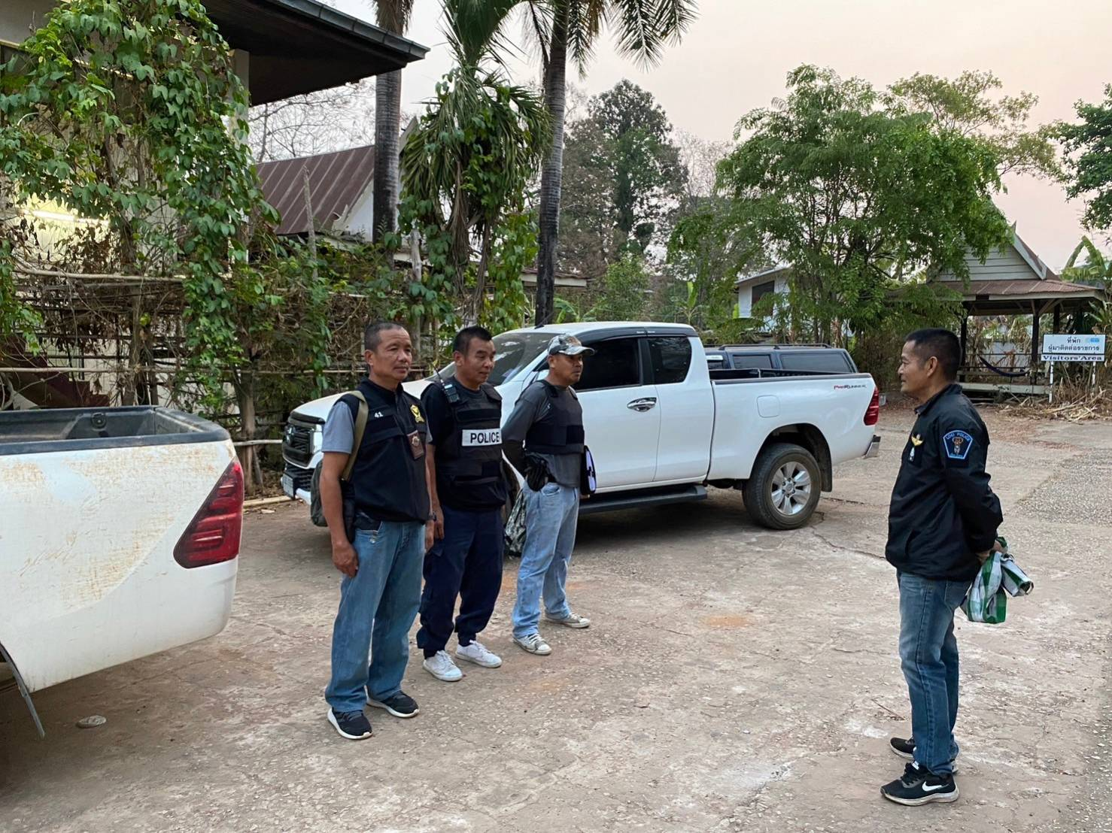
รายงานผลการดำเนินการประเมินความเสี่ยงการทุจริตสถานีตำรวจภูธรนาด้วง
ประจำปีงบประมาณ พ.ศ.๒๕๖8

งานสอบสวน

ปจจัยที่จะเกิดความเสี่ยง | มาตรการจัดการความเสี่ยง | ผลการดำเนินการ
-รวบรวมพยานหลักฐาน ช่วยเหลือคู่กรณีท่ีเสนอ เงินหรือผลประโยชน์ ตอบแทน | 1. หัวหน้าสถานีตำรวจ ตรวจสอบสำนวนคดีและ อนุมัติสำนวนผ่านระบบ  CRIMES ทุกครั้ง | 1. หัวหน้าสถานีตำรวจมีการ  ตรวจสอบสำนวนก่อนอนุมัติ สำนวนผ่านระบบ CRIMES อย่างสม่ำเสมอ
 | 2.มีหน่วยงานยุติธรรมมาร่วม | 2.หน่วยงานยุติธรรมอื่นร่วมรับ
 | รับฟังการสอบสวนเช่น ทนาย | ฟังการสอบสวนเพื่อให้เกิดการทุจริต
 | อาสา , อัยการ หรือฝ่าย | ได้ยากขึ้น
 | ปกครอง เป็นต้น | 3. จัดให้มีช่องทางร้องเรียนเพื่อ
 | 3. สร้างช่องทางร้องเรียนการ | เป็นข้อมูลในการตรวจสอบ
 | สอบสวนเพื่ออำนวยความ | ข้อเท็จจริงในการตรวจสอบ  4.บรรลุผล
 | สะดวกให้แก่ประชาชน
 | กรณีไม่ได้รับความเป็นธรรม
 | ในการสอบสวน

ภาพประกอบผลการดำเนินงาน
พ.ต.ท.สินศักดิ์ แควภูเขียว รอง ผกก.(สอบสวน)สภ.นาด้วง กำชับการปฏิบัติงานของเจ้าหน้าที่ ตำรวจให้ปฏิบัติตามกฎหมายอย่างเคร่งครัดไม่ให้เรียกรับทรัพย์สินหรือประโยชน์อื่นใดเพื่อช่วยเหลือ ผู้กระทำผิดและกำชับเรื่องการสอบสวนให้ครบประเด็น ไม่สอบสวนให้การช่วยเหลือฝ่ายใดฝ่ายหนึ่ง และกรณีการทำแผนที่ ที่เกิดเหตุคดีจราจรให้ทำแผนที่ตามความเป็นจริงไม่ทำแผนที่ช่วยเหลือคู่กรณีฝ่ายใดฝ่ายหนึ่ง

